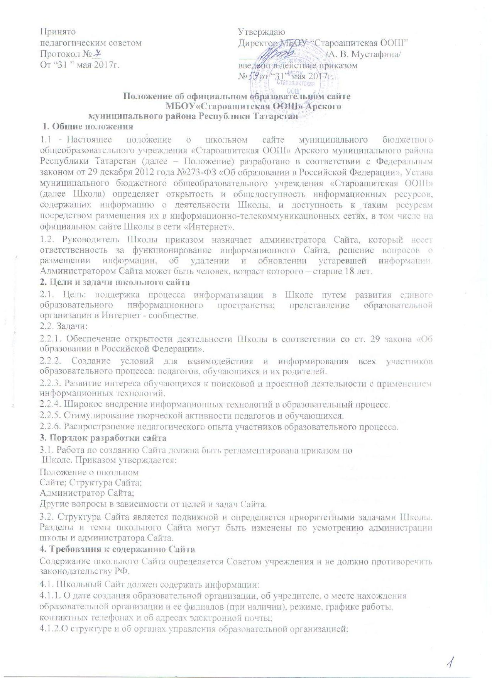

О реализуемых образовательных программах с указанием учебных предметов, курсов, дисциплин (модулей), практики, предусмотренных соответствующей образовательной программой;

- О численности обучающихся по реализуемым образовательным программам за счет бюджетных ассигнований федерального бюджета, бюджетов субъектов Российской Федерации, местных бюджетов и по договорам об образовании за счет средств физических и (или) юридических лиц;

- О языках образования;

- О федеральных государственных образовательных стандартах, об образовательных стандартах (при их наличии);

- О руководителе образовательной организации, его заместителях, руководителях филиалов образовательной организации (при их наличии);

- О персональном составе педагогических работников с указанием уровня образования, квалификации и опыта работы;

- О материально-техническом обеспечении образовательной деятельности (в том числе о наличии оборудованных учебных кабинетов, объектов для проведения практических занятий, библиотек, объектов спорта, средств обучения и воспитания, об условиях питания и охраны здоровья обучающихся, о доступе к информационным системам и информационно-телекоммуникационным сетям, об электронных образовательных ресурсах, к которым обеспечивается доступ обучающихся);

- Об объеме образовательной деятельности, финансовое обеспечение которой осуществляется за счет бюджетных ассигнований федерального бюджета, бюджетов субъектов Российской Федерации, местных бюджетов, по договорам об образовании за счет средств физических и (или) юридических лиц;

- О порядке зачисления в Школу.

4.1.12. О поступлении финансовых и материальных средств и об их расходовании по итогам финансового года;
4.1.13. О трудоустройствевыпускников.

- Школьный Сайт должен содержать копий: 4.2.1.Устава образовательной организации;

- Лицензии на осуществление образовательной деятельности (с приложениями);
- Свидетельства о государственной аккредитации (с приложениями);

- Плана финансово-хозяйственной деятельности образовательной организации, утвержденного в установленном законодательством Российской Федерации порядке, или бюджетной сметы образовательной организации; 4.2.5.Локальных нормативных актов, предусмотренных частью 2 статьи 30 настоящего

Федерального закона, правил внутреннего распорядка обучающихся, правил внутреннего трудового распорядка, коллективного договора.

- Школьный Сайт должен содержать отчет о результатах самообследования. Показатели деятельности образовательной организации, подлежащей самообследованию, и порядок его проведения устанавливаются федеральным органом исполнительной власти, осуществляющим функции по выработке государственной политики и нормативно-правовому регулированию в сфере образования.

  - Школьный Сайт должен содержать документы о порядке оказания платных образовательных услуг, в том числе образца договора об оказании платных образовательных услуг, документа об утверждении стоимости обучения по каждой образовательной программе.

- Школьный Сайт должен содержать предписания органов, осуществляющих государственный контроль (надзор) в сфере образования, отчетов об исполнении таких предписаний.

- Школьный Сайт должен содержать иные информации, которые размещаются, опубликовываются по решению образовательной организации и (или) размещение, опубликование которой является обязательным в соответствии с законодательством Российской Федерации.

- К размещению на школьном Сайте запрещены:

4.7.1.Информационные материалы, которые содержат призывы к насилию и насильственному изменению основ конституционного строя, разжигающие социальную, расовую, межнациональную и религиозную рознь.

4.7.2. Информационные материалы, содержащие пропаганду насилия, секса, наркомании, экстремистских религиозных и политических идей.

5. Ответственность

5.1. Руководитель Школы и администратор Сайта несут персональную ответственность за содержательное наполнение школьного сайта.

5.2.Ответственность за некачественное текущее сопровождение Сайта несет администратор. Некачественное текущее сопровождение может выражаться:

- В несвоевременном обновлении информации.
- В совершении действий, повлекших причинение вреда Сайту.

- В невыполнении необходимых программно-технических мер по обеспечению функционирования Сайта.

6.Организация информационного сопровождения Сайта

6.1. Доступ к информации на Сайте имеют все педагогические работники, обучающиеся и их родители. Использование ресурсов Интернет определяется положением Школы.

6.2. Информационное наполнение Сайта осуществляется совместными усилиями руководителя школы, его заместителей, методических объединений.

6.3. Информация, готовая для размещения на Сайте, предоставляется в электронном виде администратору, который оперативно обеспечивает ее размещение и своевременное обновление.

6.4. Информация и документы, указанные в части 2 статьи 29, если они в соответствии с законодательством Российской Федерации не отнесены к сведениям, составляющим государственную и иную охраняемую законом тайну, подлежат размещению на официальном сайте образовательной организации в сети "Интернет" и обновлению в течение десяти рабочих дней со дня их создания, получения или внесения в них соответствующих изменений. Порядок размещения на официальном сайте образовательной организации в сети "Интернет" и обновления информации об образовательной организации, в том числе ее содержание и форма ее предоставления, устанавливается Правительством Российской Федерации.

6.5. Руководство обеспечением функционирования Сайта и его программно-технической поддержкой, непосредственное выполнение работ по размещению информации на Сайте возлагается на администратора Сайта.

6.6. Периодичность заполнения Сайта проводится не реже одного раза в месяц. Администрация школы и учителя должны оказывать содействие администратору Сайта в получении и публикации необходимой информации. При публикации сохраняются все авторские права.

6.7. Приветствуется любая добровольная помощь по обеспечению функционирования сайта от обучающихся школы. Желающие могут обращаться к администратору Сайта со своими предложениями.
6.8. Администратор Сайта имеет право:

запрашивать необходимую информацию, касающуюся своего школы у администрации, руководителей МО и учителей школы; присутствовать на заседаниях методических советов;

выполнять свои функциональные обязанности в соответствии со своим техническим заданием. В конце учебного года администратор Сайта может предоставлять отчѐт о проделанной работе перед педагогическим советом школы.

7. Срок действия данного положения

- Положение об официальном Сайте муниципального бюджетного общеобразовательного учреждения «Староашитская ООШ» Арского муниципального района Республики Татарстан вступает в силу с момента утверждения его приказом директора Школы.
- Срок действия данного положения не ограничен.

